2019上海国际电力电工展
展 会 邀 请 函
时间：2019年11月6日至8日
地点：上海新国际博览中心 N1-N5馆
主办单位：中国电力企业联合会、国家电网公司
承办单位：中国电力企业联合会科技开发服务中心、中国国际贸易促进委员会电力行业委员会、雅式展览服务有限公司
支持单位：
中国南方电网有限责任公司 | 中国华能集团有限公司
中国大唐集团有限公司 | 中国华电集团有限公司
国家能源投资集团有限责任公司 | 国家电力投资集团有限公司
中国长江三峡集团有限公司 | 中国核工业集团公司
中国广核集团有限公司 | 中国电力建设集团有限公司
中国能源建设集团有限公司 | 广东省粤电集团有限公司
浙江省能源集团有限公司 | 华北电力大学
全球能源互联网发展合作组织 | 協鑫集团有限公司

网站：www.EPChinaShow.com

展览会介绍：
「2019上海国际电力电工展」(第十二届上海国际电力设备及技术展览会 EP Shanghai 2019暨第十一届上海国际电工装备展览会 Electrical Shanghai 2019)，将于2019年11月6日- 8日在上海新国际博览中心盛大举行。同期举办「2019国际电力自动化设备及技术展览会」、「2019中国国际电力节能环保技术和装备展览会」、「2019中国国际电力安全与应急管理展」及「2019中国数据中心及云计算产业展览会」。展会始于1986年，获UFI Approved Event国际认可、获国家商务部引导支持的电力展会。

延续盛势，再创新高
2019上海国际电力电工展将启用上海新国际博览中心N1-N4馆，展会面积近55,000平方米。预计将吸引超过1000家来自国内外的知名企业及品牌参展，参展品牌预计将包括施耐德电气、ABB、长园集团、正泰、菲尼克斯、海普锐、双杰、默飓、森源、德锐电气、泰永电器、沃尔核材、德春电力、史陶比尔、明翰、安科瑞、大族激光、无锡凯丰、本德尔、天翔电力、天泽、明及电气、MEGGER、DILO、WIKA、北海银河、柳州特变、深圳市中电、法腾电力、凯丰电气、安煌、正方工业、福建中电合创电力、盈能电气、莱姆电子、本色电力、华辰变压器、伏尔特电气、深圳友讯达科、上海法腾电力、沈阳精锐科技、浙江海亮、西捷克、厦门尚为等。

特设八大专区，30余场同期会议、新品发布会
2019年上海国际电力电工展根据行业需求特别设定八大专区，分别为一站式输配电、电力自动化、能源互联网、电力节能环保、电力工程检测、电力安全应急、智能量测、智能制造装备。涵盖电力行业高、中、低压产业链，为您全方位呈现电力装备产品和解决方案。
2019年上海国际电力电工展还将与多家协会、媒体、行业专家通力合作，举办了多场同期专业论坛，带来电力行业相关先进技术解析和创新解决方案的实际落地经验。并连同多家国内外顶尖电力装备制造和数字化企业，在新品荟萃廊为您带来了多场精彩新品发布会。
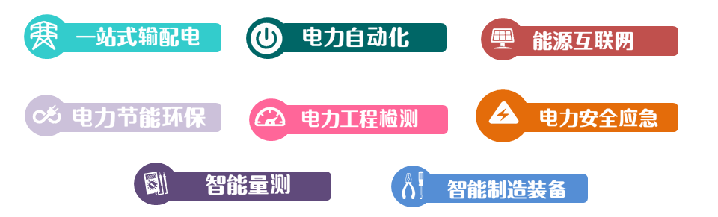
展出范围：
输配电设备
发电设备-火电 / 水电 / 核能
其他供选择的能源 - (风能、太阳能、地热及潮汐发电设备等)
整厂设备及工程
电力调度系统设备 (SCADA / DMS / EMS 系统)
控制及测试电力设备及仪器
电力信息科技
建筑电气及机电装置 (楼宇管理及控制系统、开关设备、照明系统等)
低压电工设备及器材
电器电子设备
自动化设备
工业用电设备 (不间断电源、柴油电发电机及交流发电机等)
电力 / 电工产品生产设备、机械及原料
变电、配电及电力储存
输电、导电设备
电力电子
电缆、附件及相关制造设备
电能质量产品 (包括：无功补偿装置, 滤波装置, 功率因子校正系统, 功率管理系统, 动态电压调节器, 电容器, 电抗器, 投切开关, 控制器)
节能环保技术和设备

专业观众群包括:
电力、电网、供电公司
-电力公司、电网公司、供电部门、规划部门、电力工程公司、设计研究机构、协会、学会及相关政府部门等
工业终端用户
-数据中心、通信、环保、医疗、轨道交通、石油化工、电子、成套设备、冶金、钢铁、水泥、矿山、煤炭、供热等
建筑行业用户
-房地产开发商、建筑承建商、建筑设计院、工程师、进出口商、批发及分销商

2018展会数据：
展览面积：40,000㎡
参展品牌数目：912
观众人数：27,836
海外观众：1,700
专业参观团：100 +
同期活动：40 +

微博： @EPChinaShow
微信：EPChina_Show
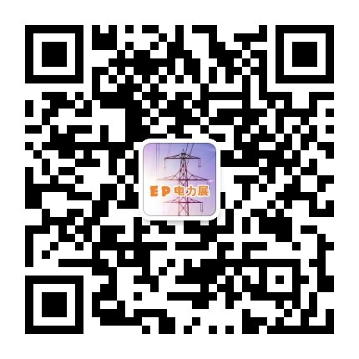

联系方式：
参展查询：  冯佩珠小姐或邓庆寿先生  电话：(852) 2811 8897  传真：(852) 2516 5024  电子邮件：power@adsale.com.hk  展会网站：www.epchinashow.com  北京：刘莉小姐 / 张越卿小姐  电话：(8610) 8460 2766  传真：(8610) 8460 2816  萧文中先生或林琳小姐  电话：(8621) 5187 9766  传真：(8621) 6469 3665  深圳：张琼小姐  电话：(86755) 8232 6251  传真：(86755) 8232 6252 | 媒体及观众查询：  香港：陆可欣小姐 / 张嘉瑶小姐  电话：(852) 2516 3342 / 2516 3379  传真：(852) 2516 5024  电子邮件：epchina.pr@adsale.com.hk  上海：王薏莲小姐 / 耿月明先生  电话：（021）3325 5662/3325 5663  传真：（021）6469 1223  深圳：陈竞小姐  电话：（0755）2354 7142  传真：（0755）8232 6252
雅式展览服务有限公司
地址：香港北角渣华道321号6楼
雅式集团：www.adsale.com.hk

